Ysgrifennu llythyr neu ddyddiadur (tua 500 gair) yn seiliedig ar ddigwyddiadau’r stori
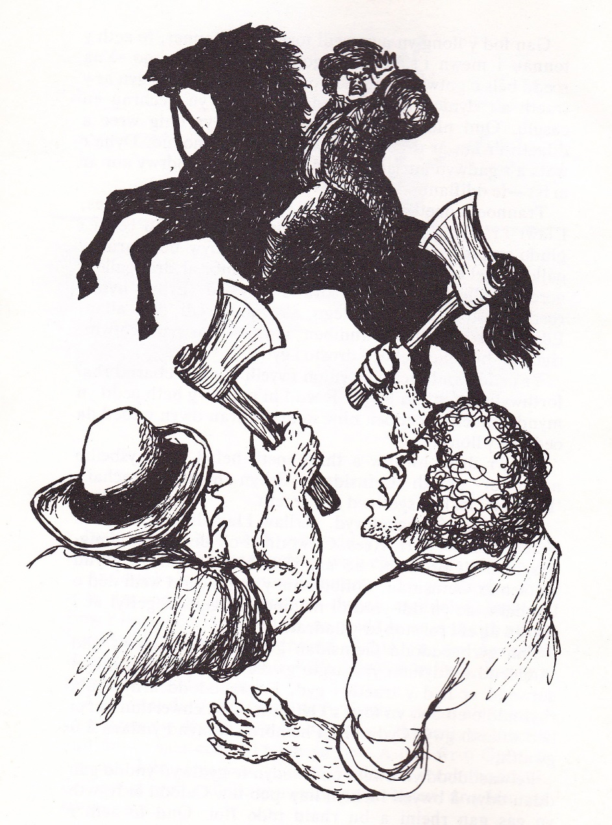
Dyma lun o’r Ynad Heddwch J.H. Rees yn wynebu dau o ddynion y bwyelli bach.

TASG:

Dychmygwch mai chi yw Mr J.H. Rees. Ysgrifennwch lythyr at yr awdurdodau yn disgrifio’r hyn a welsoch chi, ac yn nodi manylion beth fyddwch chi’n ei wneud am y sefyllfa.

neu

Ysgrifennwch ddyddiadur un o wŷr y bwyelli bach yn nodi beth welsoch chi allan ar y môr, a beth gawsoch chi o’r llong.

